**Dashboard – ECR (Exclusive Car Registry)**

1. **Extração dos dados:**

Tive alguns problemas para extrair os dados do site, tendo em vista que a estrutura dele se difere de alguns sites que já utilizei para retirada de dados.

Utilizei web scraping com Python e algumas bibliotecas (Selenium, BeautifulSoup4 e Pandas) para extrair os registros dos carros e usuários, para os dados das marcas tive alguns conflitos e extrai com o próprio método do PBI (WEB).

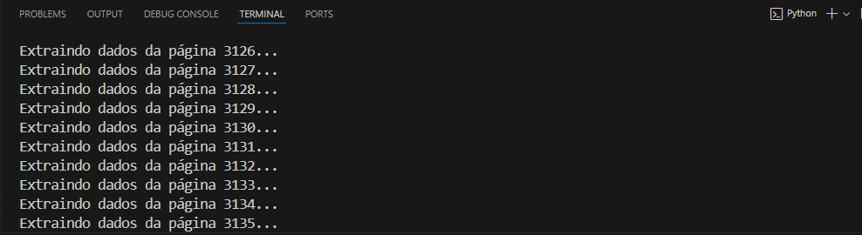

1. **Dashboards**

Para elaborar o dashboard em Power BI, tive a ideia de utilizar as marcas, modelos e a descrição dos usuários, portanto fiz 2 páginas, uma com indicativos de Marcas e modelos e a segunda página com indicativos dos usuários.